Конспект учебного занятия с использованием конструктора «Лего»

Город : Магнитогорск
МС(К)ОУ С(К)ОШИ №4
Учитель: Хохрякова Людмила Викторовна
Класс: 7(программа VII вида)
Тема учебного занятия: «Сила трения».
Продолжительность учебного занятия: 45 минут.
Форма учебного занятия: комбинированный урок.
Цели (образовательная, развивающая и воспитательная) и задачи учебного занятия:
- Ввести понятие силы трения и выяснить, какова природа силы трения.
- Развивать умение анализировать, обобщать, сравнивать, делать выводы по результатам экспериментов.
- Воспитывать мотивацию учащихся к обучению через применение лего-конструирования.
Оборудование (с указанием использованного электронного пособия):конструктор «Лего», мультимедийный проектор, экран, ЦОР образовательная коллекция 1С: школа
Ход учебного занятия:
Урок проводится в кабинете физики, оснащенном АРМ.
На партах лежат протоколы урока.

Этапы учебного занятия | Время | Цель этапа | Компетенции |  | Методы | Формы | Используемые ЦОР
Этапы учебного занятия | Время | Цель этапа | Знания | Умения | Методы | Формы | Используемые ЦОР
1. Организационный момент | 2 минуты | Сообщить тему и цели урока. |  |  | Словесный | Фронтальная
1. Организационный момент | Деятельность учителя |  |  |  | Деятельность учащихся
1. Организационный момент | -Здравствуйте, ребята. Я говорю вам «здравствуйте», тем самым открывая вам мир:  Знаний  Деятельности  Рационализаторства  Активности  Вежливости  Созидания  Творчества  Внимания  Удачи  Инициативности  Трудолюбия  Единства.  В этом мире, я думаю, нам будет нетрудно изучить новую тему. А тема урока «Сила трения». Вам предстоит познакомиться с силой трения и выяснить, какова ее природа. |  |  |  | Ребята слушают учителя, проговаривают вместе с ним слова пожелания, настраиваются на урок, записывают тему.
2.  Подготовительная работа | 5 минут | Повторить материал по теме «Сила», приготовить оборудование для проведения экспериментов при изучении силы трения. | Знать  понятия: сила тяжести, вес тела, единицы измерения силы. | Уметь:  Показывать силы на рисунках, обозначать их, собирать модели из конструктора «Лего» и составлять для них программы. | Словесно-наглядный, практический. | групповая
 | Деятельность учителя |  |  |  | Деятельность учащихся
 | Учитель делит класс на три группы.  1-ой группе предлагается из приготовленных деталей конструктора «Лего» по фотографиям собрать тележку, санки, запрограммировать заранее собранную машинку на медленное движение вперед.  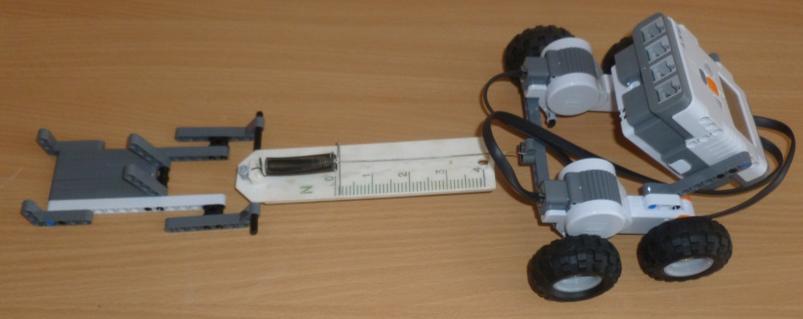  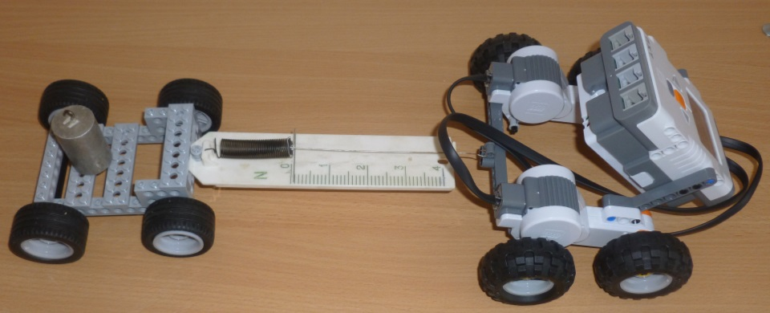  2-ой и 3-ей группам дается тест на повторение пройденного материала (два варианта вопросов для учащихся предлагаются на слайдах презентации).  После того, как весь класс выполнит работу по повторению, проводится проверка. |  |  |  | Учащиеся выполняют разноуровневые задания, ответы записывают в листах для самооценки.  1 группа.  Выберите правильный ответ.  - Какой буквой обозначается сила?  А) F Б) S В) P  - В каких единицах измеряется сила?  А) Па Б) Н В) кг/м³  3) Каким прибором измеряют силу?  А) мензуркой Б) динамометром В) линейкой  4) Можно ли при помощи динамометра определить вес тела в невесомости?  А) нет Б) да В) да, если масса тела большая  5) На неподвижный брусок начинают действовать две силы F₁ =15Н и F₂ = 20Н, как показано на рисунке. Куда будет двигаться брусок?  F₁ =15Н  F₂ = 20Н  А) влево  Б) вправо  В) положение бруска не изменится  2 группа  Закончите предложение.  1)Мерой взаимодействия тел является________________  2) Сила тяжести – это сила, с которой________________  3)Вес тела – это сила, с которой тело вследствие притяжения к Земле_______________________________  4) Сила, которая производит на тело такое же действие, как несколько одновременно действующих сил, называется__________________________________  5) Подпишите силы, изображенные на рисунке.  V
Этапы учебного занятия | Время | Цель этапа | Компетенции |  | Методы | Формы | Используемые ЦОР
Этапы учебного занятия | Время | Цель этапа | Знания | Умения | Методы | Формы | Используемые ЦОР
2  Объяснение нового материала. | 20 минут | Ввести понятие силы трения ( покоя, качения, скольжения, вязкое трение). | Учащиеся должны знать понятия:  сила, единицы измерения силы. | Уметь:  обозначать силы, переводить единицы измерения в систему СИ. | Словесно-наглядный. | Фронтальная. | 1-С образование.  Сила трения. Трение в природе и технике.
2  Объяснение нового материала. | Деятельность учителя |  |  |  | Деятельность учащихся
2  Объяснение нового материала. | Учитель объясняет новый материал, используя лего-модели при проведении демонстраций силы трения покоя, скольжения, вязкого трения и цифровой образовательный ресурс из единой коллекции ЦОР «Сила трения. Трение в природе и технике.» |  |  |  | Учащиеся слушают, делают записи в тетради.  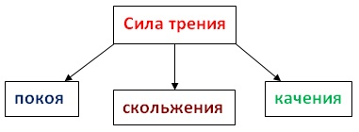  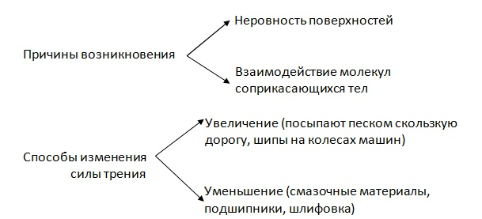
Этапы учебного занятия | Время | Цель этапа | Компетенции |  | Методы | Формы | Используемые ЦОР
Этапы учебного занятия | Время | Цель этапа | Знания | Умения | Методы | Формы | Используемые ЦОР
4.  Практическая часть. | 10 минут. | - Сравнение силы трения скольжения и качения.  - Выяснение зависимости силы трения от веса тела. | Учащиеся должны знать понятия силы трения скольжения, трения качения, веса тела; знать единицы измерения силы.. | Уметь применять динамометр для измерения силы. | Практический | Групповая.
4.  Практическая часть. | Деятельность учителя |  |  |  | Деятельность учащихся.
4.  Практическая часть. | Учитель проводит групповую практическую работу с моделями , выполненными учащимися из конструктора «Лего»:  Задание№1.  Измерьте силу трения скольжения (по стеклу, по дереву, по наждачной бумаге).  Задание№2.  Измерьте силу трения качения (по стеклу, по дереву, по наждачной бумаге).  Задание№3.  Измерьте силу трения скольжения с добавлением груза на санки (по стеклу, по дереву, по наждачной бумаге).  Задание№4.  Измерьте силу трения скольжения с добавлением груза на тележку (по стеклу, по дереву, по наждачной бумаге).  Задание №5.  Ответьте на вопросы:  От чего зависит сила трения?  Какая сила меньше – сила трения скольжения или качения при одинаковой тяжести груза? |  |  |  | Учащиеся выполняют измерения, результаты записывают в таблицу, делают вывод.
  сила трения скольжения (без груза)
  по стеклу | по дереву | по наждачной бумаге
  сила трения скольжения (с грузом)
  по стеклу | по дереву | по наждачной бумаге
  сила трения качения (без груза)
  по стеклу | по дереву | по наждачной бумаге
  сила трения качения (с грузом)
  по стеклу | по дереву | по наждачной бумаге
  Вывод:

Этапы учебного занятия | Время | Цель этапа | Компетенции |  | Методы | Формы | Используемые ЦОР
Этапы учебного занятия | Время | Цель этапа | Знания | Умения | Методы | Формы | Используемые ЦОР
5  Офтальмологическая пауза. | 1 минута.
5  Офтальмологическая пауза. | Деятельность учителя |  |  |  | Деятельность учащихся
5  Офтальмологическая пауза. | -учитель проводит несколько упражнений для глаз. |  |  |  | Учащиеся работают по тренажеру.
5  Офтальмологическая пауза. | Время | Цель этапа | Знания | Умения | Методы | Формы | Используемые ЦОР
6  Закрепление нового материала. | 5 минут. | Продолжить работу по формированию понятия силы трения. | Учащиеся должны знать виды силы трения, причины возникновения и способы изменения силы трения. | Уметь применять полученные знания при ответах на вопросы. | Словесно- наглядный. | фронтальная. | 1-С образование  Тест по теме «Сила трения»
 | Деятельность учителя |  |  |  | Деятельность учащихся
 | Учитель проводит фронтальную проверку с помощью теста. Тест по теме «Сила трения». |  |  |  | Учащиеся отвечают на вопросы теста. Ответившие правильно добавляют баллы в листы для самооценки.
Этапы учебного занятия | Время | Цель этапа | Компетенции |  | Методы | Формы | Используемые ЦОР
Этапы учебного занятия | Время | Цель этапа | Знания | Умения | Методы | Формы | Используемые ЦОР
7  Подведение итогов. | 2 минуты. | Подвести итог урока, выставить оценки, дать задание на дом. |  |  | Словесно-наглядный. | Фронтальная.
7  Подведение итогов. | Деятельность учителя |  |  |  | Деятельность учащихся
7  Подведение итогов. | Учитель подводит итог урока, объясняет критерии выставления оценок, дает задание на дом:  Параграфы 30-31.  2 группа: выучить опорный конспект.  1 группа: заполнить таблицу: |  |  |  | Учащиеся слушают учителя, оценивают свою работу на уроке, записывают домашнее задание.
  Вредное действие силы трения | Полезное действие силы трения

Протокол урока

Ф.И. учащегося: ___________________________________________________
Класс:_____________________________________________________________

1. Ответы к тесту
№ вопроса | 1 | 2 | 3 | 4 | 5
Вариант ответа

количество баллов:____________

2. Работа с конструктором «Лего»
количество баллов:____________
сила трения скольжения (без груза)
по стеклу | по дереву | по наждачной бумаге
сила трения скольжения (с грузом)
по стеклу | по дереву | по наждачной бумаге
сила трения качения (без груза)
по стеклу | по дереву | по наждачной бумаге
сила трения качения (с грузом)
по стеклу | по дереву | по наждачной бумаге
Вывод:

3. Практическая работа
количество
баллов:____________

4.Ответы на вопросы
количество баллов:___________

5. Итоговая оценка__________________________

10-11 баллов – оценка «5»

7-9 баллов - оценка «4»

5-6 баллов - оценка «3»

